ФЕДЕРАЛЬНОЕ ГОСУДАРСТВЕННОЕ БЮДЖЕТНОЕ ОБРАЗОВАТЕЛЬНОЕ УЧЕРЕЖДЕНИЕ ВЫСШЕГО ОБРАЗОВАНИЯ
УФИМСКИЙ ГОСУДАРСТВЕННЫЙ АВИАЦИОННЫЙ ТЕХНИЧЕСКИЙ УНИВЕРСИТЕТ
Кафедра ВТиЗИ

ОТЧЕТ
по лабораторной работе 1 (Lr01)
Исследование логических свойств типовых элементов

студентов Фахретдинова Марселя, Анисимова Алексея, Кардаковой Алисы группы ПРО-126

Вариант задания "28" февраля 2020 г.

ЦЕЛЬ РАБОТЫ
Практическое ознакомление с функционированием и схемотехникой типовых логических элементов, методами синтеза логических схем.
Схема исследуемой цепи:

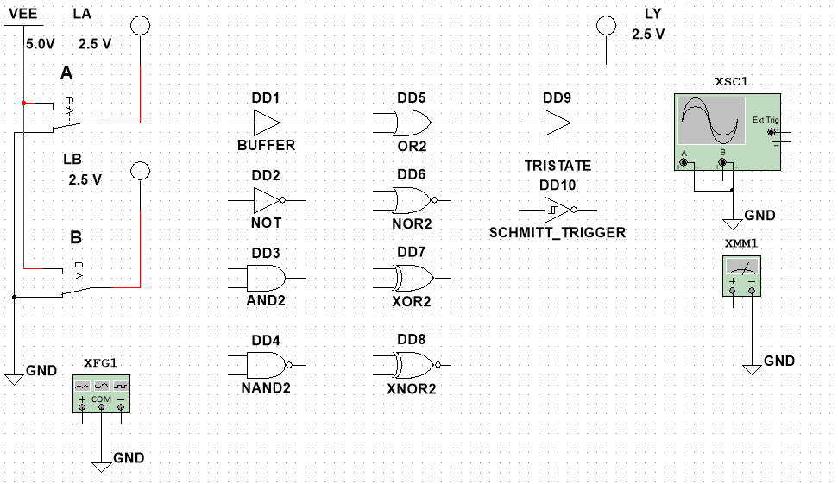

2020

